嘉義縣南新國民小學
111學年度雙語國家政策－口說英語展能樂學計畫
國民中小學英語日活動成果報告表
活動名稱 | My Plate-Healthy life |  | 辦理日期 | 11/21-11/25
辦理地點 | 各班教室 |  | 參加人數 | 178人
成果摘要-活動內容介紹及特色說明  (列點說明) | 1.結合五年級英語課本中的食物單元，進行我的餐盤活動，並搭配校本課程中的食農南新主題，讓學生擔任記者，從認識種植作物的英文開始，並且完成餐盤。  2.協同ELTA外師進行教學，並分享我的餐盤。  3.學生分享完後，同學和老師給予回饋，哪些食物可能不健康，有哪些食物可以取代，或是改變烹調方式就可以變健康。
檢討或建議事項 | 學生需要準備時間，所以中師必須給足夠的鷹架，才可以讓學生完成的更完整。
照片說明（4-10張）
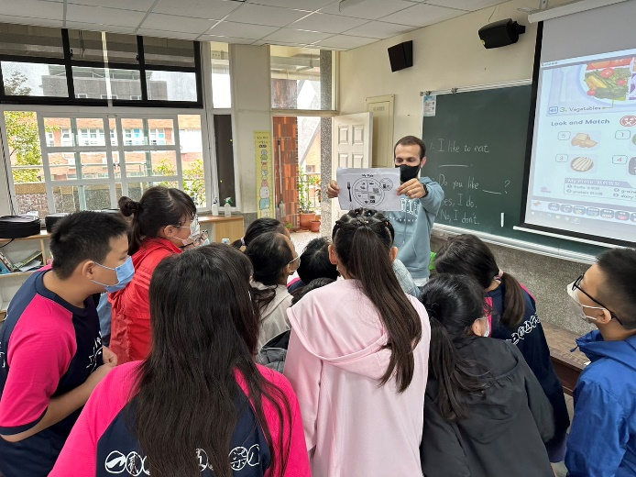 |  | 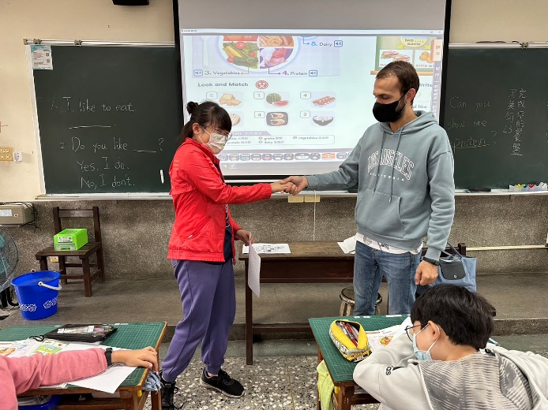
Teacher shares his plate. |  | Students share her plate with everyone.
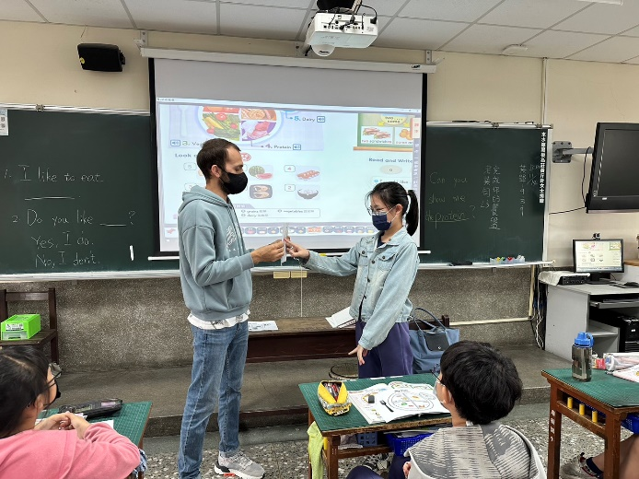 |  | 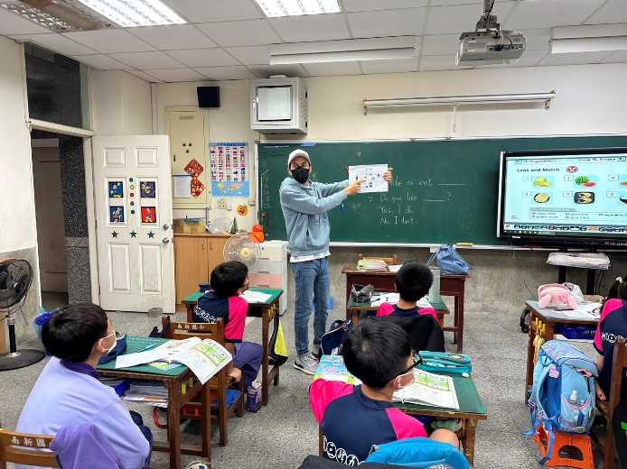
Let’s point out what teacher says. |  | Teacher presents his plate.
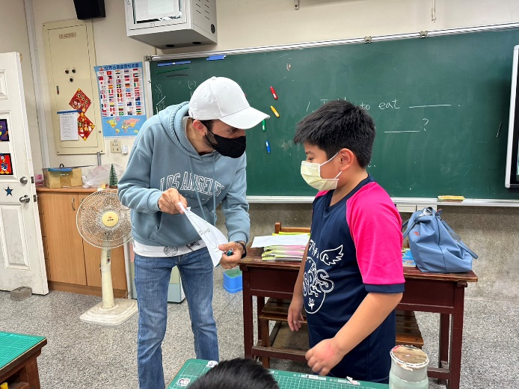 |  | 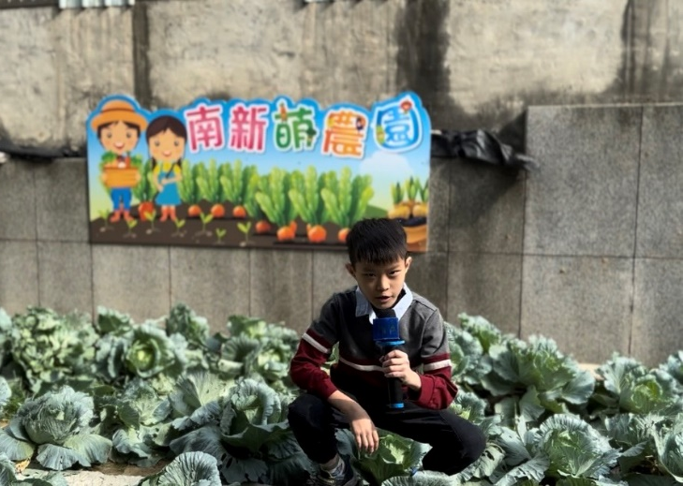
Teacher asks questions. |  | Students become reporters to introduce their planting.
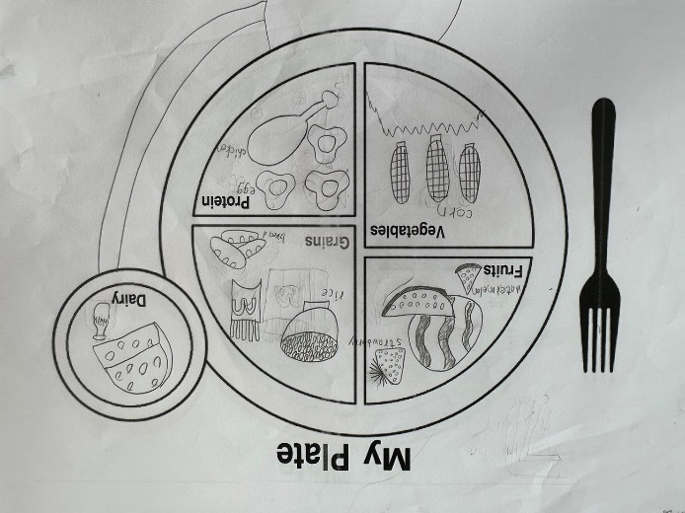 |  | 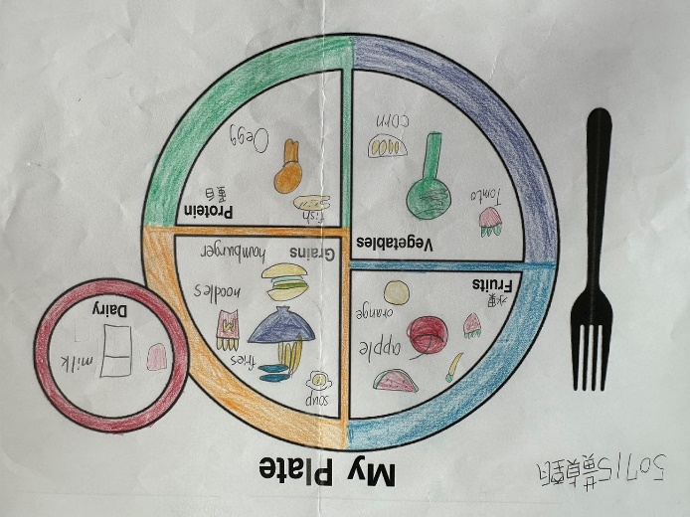
Student’s plate |  | Student’s plate

